LAPORAN

WORKSHOP SISTEM INFORMASI
WEBSERVER
(TIF330805)

SEMESTER 3



Tugas:
Acara 20

NAMA:
SHOFI MAULANA SHOFA

NIM:
E41250377

PROGRAM STUDI DILUAR KAMPUS UTAMA (PSDKU)
TEKNIK INFORMATIKA KAB. NGANJUK
JURUSAN TEKNOLOGI INFORMASI
POLITEKNIK NEGERI JEMBER
TAHUN 2026

- Judul Praktikum:
API Authentication dan Error Handling
- Tujuan Praktikum
- Memahami konsep autentikasi pada RESTful API.
- Mengimplementasikan JSON Web Token (JWT) menggunakan PHP Native.
- Menambahkan fitur login menggunakan username dan password.
- Melindungi endpoint API menggunakan Bearer Token.
- Menerapkan error handling menggunakan try...catch.
- Menguji proses autentikasi dan penanganan kesalahan menggunakan Postman.
- Dasar Teori
- API Authentication
API Authentication adalah proses memverifikasi identitas pengguna sebelum memberikan akses ke layanan tertentu. Autentikasi digunakan untuk melindungi data dan membatasi akses terhadap endpoint API.
- JSON Web Token (JWT)
JWT adalah token yang digunakan untuk menyampaikan informasi atau klaim pengguna dan memverifikasi keaslian token tersebut. JWT memiliki tiga bagian, yaitu header, payload, dan signature.
Pada praktikum ini, token dibuat menggunakan fungsi PHP hash_hmac() dengan algoritma HMAC-SHA256. Token digunakan sebagai bukti autentikasi saat pengguna mengakses endpoint yang dilindungi.
- Bearer Token
Bearer Token adalah token yang dikirimkan melalui HTTP header Authorization. Server memeriksa token sebelum memproses permintaan.
Contoh header:
Authorization: Bearer <token>
- Error Handling
Error handling merupakan mekanisme untuk menangani kesalahan yang terjadi selama program dijalankan. Dalam PHP, penanganan kesalahan dapat menggunakan try...catch.
Pada RESTful API, kesalahan sebaiknya disampaikan menggunakan status HTTP dan respons JSON yang konsisten. Contohnya, 401 Unauthorized untuk token yang tidak ditemukan atau tidak valid, serta 500 Internal Server Error untuk kesalahan server.
- Pengujian
- POST – Register User
http://localhost/WebServer/acara20/public/register
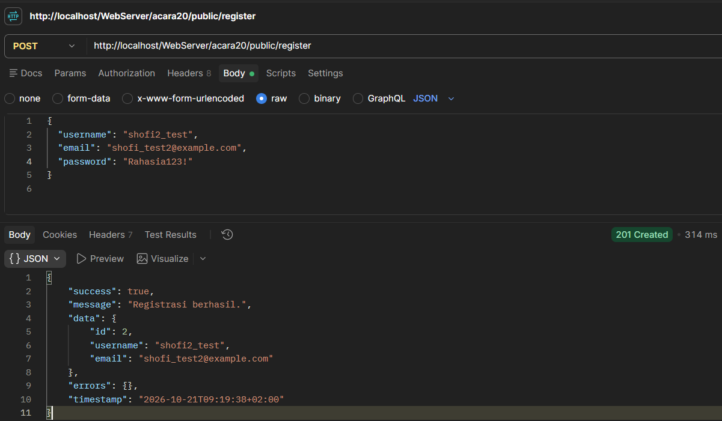
- POST – Login mendapatkan token
http://localhost/WebServer/acara20/public/login
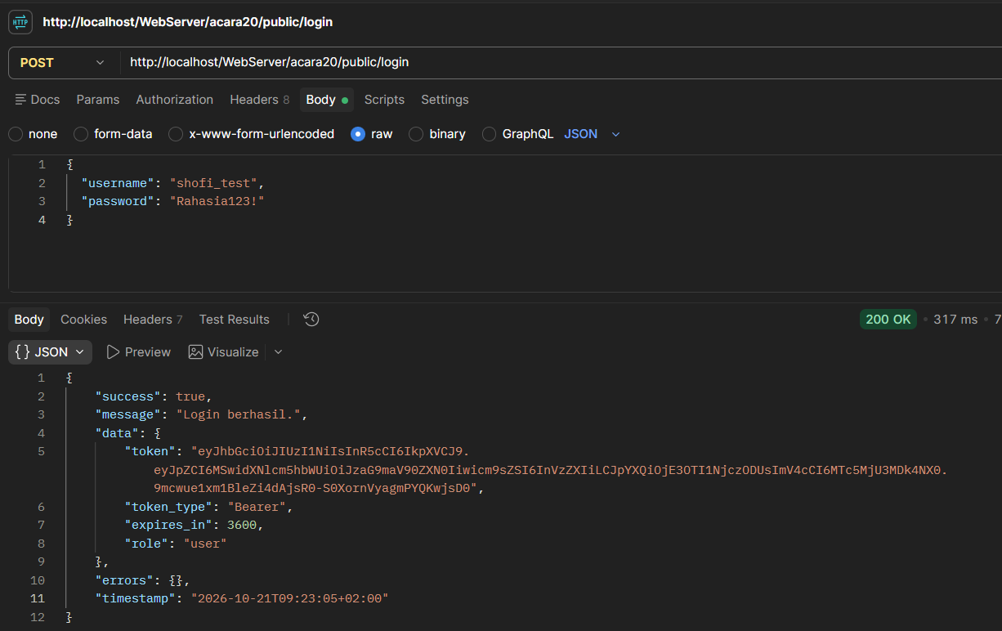
- POST – Akses tanpa token
http://localhost/WebServer/acara20/public/mahasiswa
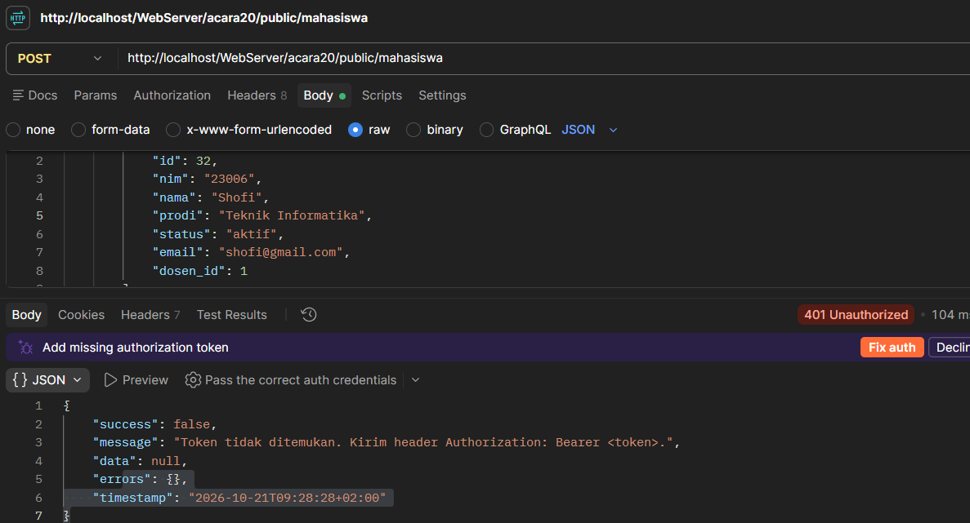
- POST – Tambah mahasiswa dengan token
http://localhost/WebServer/acara20/public/mahasiswa
Tambah Header
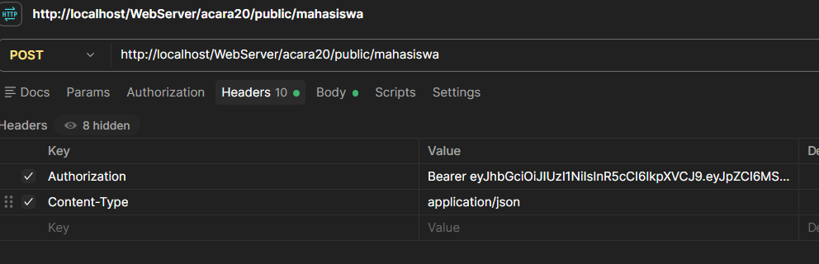
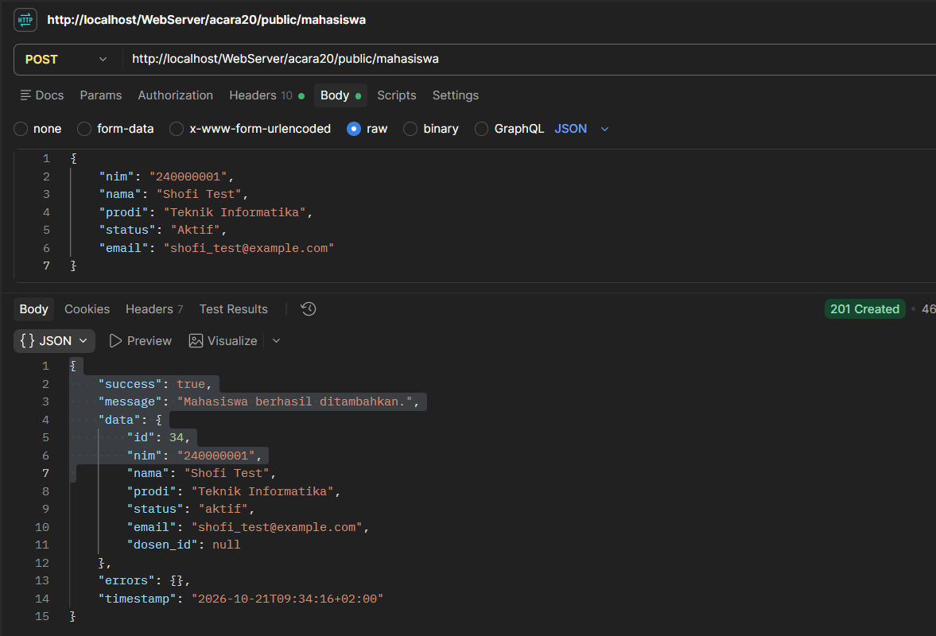
- POST – Token tidak valid
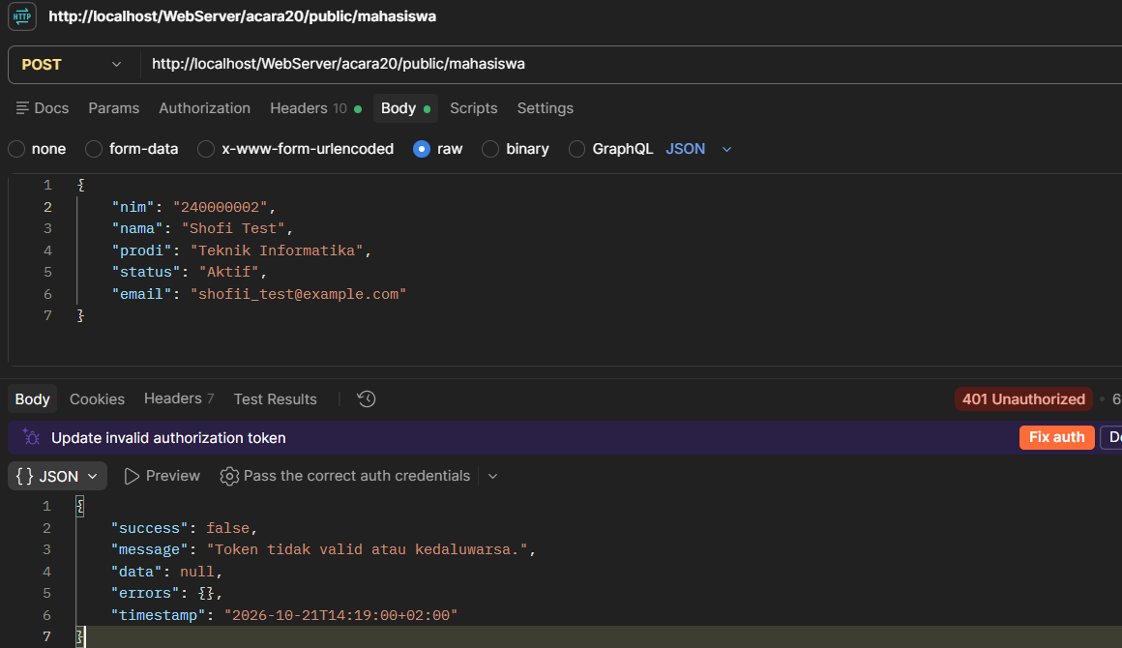
- GET – Mahasiswa tanpa token
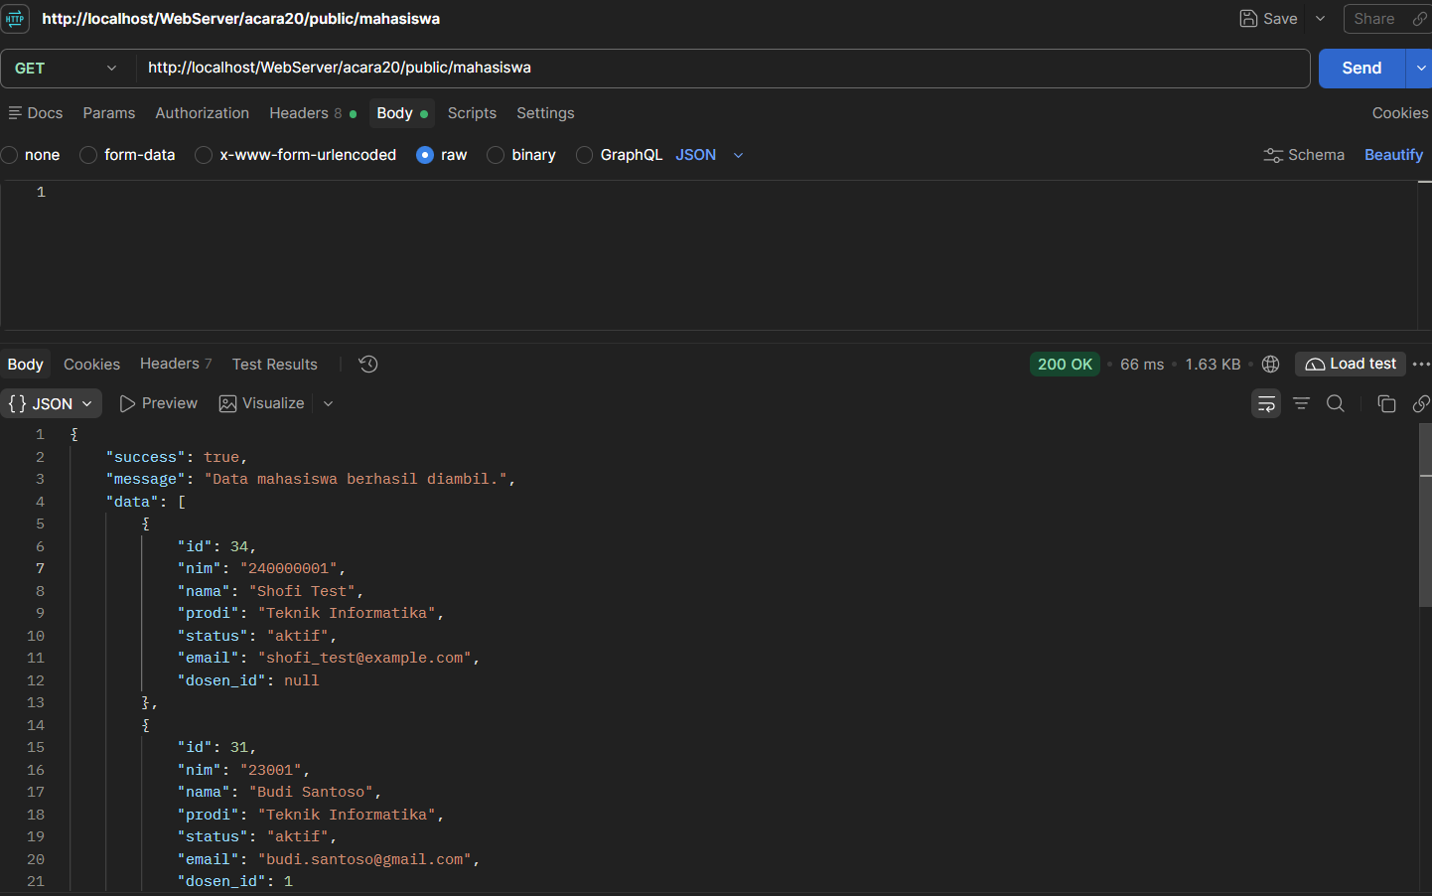
Hasil yang diharapkan: daftar mahasiswa dapat dilihat tanpa token, sesuai ketentuan Acara 20.
- Tugas Mandiri
      - Mengapa JWT stateless tidak memiliki proses logout di sisi server?
JWT bersifat stateless, artinya server tidak perlu menyimpan data sesi pengguna untuk memeriksa setiap token. Informasi seperti identitas pengguna dan waktu kedaluwarsa disimpan dalam token itu sendiri.
Ketika pengguna logout, token yang sudah diterbitkan masih bisa digunakan sampai masa berlakunya habis, selama token tersebut masih valid. Hal ini karena server tidak otomatis mengetahui bahwa pengguna sudah logout.
Agar token bisa langsung tidak berlaku setelah logout, diperlukan mekanisme tambahan seperti blacklist token, yaitu menyimpan daftar token yang sudah dibatalkan. Setiap permintaan kemudian memeriksa apakah token tersebut masuk dalam daftar blacklist.
      - Mengubah masa berlaku token menjadi 5 menit
Buka file: app/Core/Auth.php
Cari fungsi Auth::generateToken(). Di dalam fungsi tersebut, cari bagian payload yang mengatur waktu kedaluwarsa menggunakan exp.
Jika sebelumnya: 'exp' => time() + 3600
Ubah menjadi:'exp' => time() + 300
Angka 300 berarti 300 detik atau 5 menit. Pastikan perubahan dilakukan pada fungsi generateToken() yang benar-benar digunakan saat login.
- Kesimpulan
JWT menggunakan mekanisme stateless sehingga server tidak menyimpan sesi pengguna secara langsung. Oleh karena itu, proses logout tidak otomatis membatalkan token yang sudah diterbitkan. Token masih dapat digunakan hingga kedaluwarsa jika tidak ada mekanisme tambahan. Untuk mengatasi hal tersebut, dapat digunakan blacklist token agar token yang sudah dibatalkan tidak bisa digunakan kembali. Dengan demikian, JWT lebih praktis untuk autentikasi API, tetapi pengelolaan logout memerlukan mekanisme tambahan jika token harus langsung tidak berlaku.

